2013学年第一学期瑞安十校高三期末联考试卷
理科综合能力
选择题部分（共120分）
选择题部分共20小题，每小题6分，共120分。
可能用到的相对原子质量：H 1 C 12 O 16 N 14 S 32 Fe 56 Ag 108 Ba 137
一、选择题（本题共17小题。在每小题给出的四个选项中，只有一项是符合题目要求的。）
1．下列关于细胞结构与功能的叙述，错误的是（ ）
A.细胞核和细胞质间通过核孔有选择地交流物质，体现了膜的选择透性
B．成熟植物细胞通过渗透作用吸水与液泡、细胞膜等结构有关
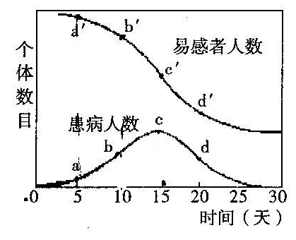
C.心肌细胞中的线粒体数量较多与细胞消耗能量较多有关
D.细胞内各种生物膜在结构和功能上都有联系
2．假设某地区发生了新传染病。一个月内，患病人数与易感病人数变化的曲线见右图。据图分析下列叙述错误的是 （ ）
A．与d相比，b处更易爆发该传染病的流行
B．b处患者病愈后，取其血清接种到易感者体内，使其得到免疫力的方法属于被动免疫
C．患者人数变化的可能原因是有抵抗该病原体的人数减少
D．第10天时患者特异性免疫功能普遍比第5天时患者的高
3．神经纤维受到刺激后会产生动作电位并沿神经纤维传导。下列叙述正确的是 （ ）
A．神经纤维中段受刺激产生的动作电位是单向传导的
B．动作电位的幅度随神经纤维传导距离的延长而变小
C．膜对钠离子通透性的降低会导致动作电位变小
D．各条神经纤维动作电位的传导彼此间相互影响
4.下列关于生物工程中常用的几种酶的叙述中，正确的是（ ）
A．载体与目的基因必须用同一种限制酶处理
B．DNA连接酶能把目的基因与载体粘性末端的碱基黏合，形成重组DNA
C．纤维素酶、果胶酶可分解细胞壁，能用于植物组织培养
D．胰蛋白能使动物组织分散成单个细胞，能用于动物细胞培养
5．下列有关胚胎工程的叙述，不正确的是（ ）
A．受体母畜必须处于与供体母畜同步发情的状态
B．当受精卵发育到囊胚时，所有的细胞都是胚胎干细胞
C．胚胎分割移植，分割的胚胎直接移植给受体或在体外培养到囊胚阶段再移植到受体内
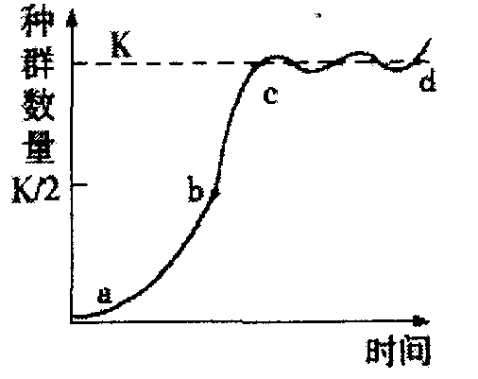
D．胚胎干细胞培养时，为了抑制其分化，常需接种在胚胎成纤维细胞上
6．右图所示为自然环境中某生物种群数量变化曲线，下列有关叙述中，正确的是 （ ）
A．b点时种群有最大自然增长率
B．食物是影响ed段波动的重要内源性因素
C．该种群发展过程中，ab段幼体所占比例小于ed段幼体比例
D．cd段波动的直接原因是出生率和死亡率的变动
7．化学在人类生活中扮演着重要角色，以下应用正确的是（ ）
A.用浸泡过高锰酸钾溶液的硅土吸收水果释放的乙烯，可达到水果保鲜的目的
B.为改善食物的色、香、味并防止变质，可在其中加入大量食品添加剂
C.使用无磷洗衣粉，可彻底解决水体富营养化问题
D.天然药物无任何毒副作用，可长期服用
8．下列说法不正确的是 （ ）
A．硫酸亚铁铵晶体过滤后用无水乙醇洗涤，阿司匹林晶体过滤后用水洗涤
B．在“火柴头中氯元素的检验”实验中，摘下几根未燃过的火柴头，将其浸于水中，稍后取少量溶液于试管中，滴加硝酸银溶液和稀硝酸后，即可判断氯元素的存在
C．中和滴定实验中，容量瓶和锥形瓶用蒸馏水洗净后即可使用，滴定管和移液管用蒸馏水洗净后，必须干燥或润洗后方可使用
D．纸层析实验中若选择水做固定相，有机溶剂做流动相，则亲水性强的成分在流动相中分配的少一些，在毛细现象作用下，随流动相移动的速度慢一些
9．下列反应的离子方程式书写正确的是 （ ）
A．醋酸溶液与水垢中的CaCO₃反应：CaCO₃+2H⁺==Ca²⁺+H₂O+CO₂
B．硫化钠溶于水中：S^{2－}＋2H₂OH₂S＋2OH－
C．过量的NaHSO₄溶液与Ba(OH)₂溶液反应：2H＋＋SO＋Ba^{2＋}＋2OH－===BaSO₄↓＋2H₂O
D．用铜作电极电解饱和硫酸铜溶液：Cu＋2H₂O=====Cu(OH)₂＋H₂↑
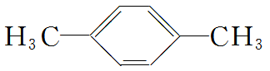
10．下列说法错误的是 （ ）
A．2，3—二甲基—4—乙基己烷的名称是正确的
B．右图为对—二甲苯，结构中核磁共振氢谱出现两组峰，其氢原子数之比为3：2
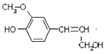
C．木质素的一种单体结构简式如右图所示每摩尔该物质最多能消耗3molBr₂
D．合成顺丁橡胶（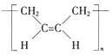）的单体是CH₂=CH—CH=CH₂
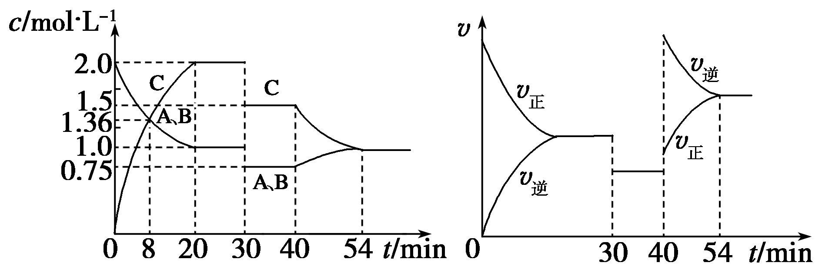
11．某密闭容器中充入等物质的量的A和B，一定温度下发生反应A(g)＋xB(g) 2C(g)，达到平衡后，在不同的时间段，分别改变影响反应的一个条件，测得容器中物质的物质的量浓度、反应速率分别随时间的变化如下图所示：
下列说法中正确的是（ ）
A．30～40 min间该反应使用了催化剂
B．反应方程式中的x＝1，正反应为吸热反应
C．30 min时降低温度，40 min时升高温度
D．8 min前A的平均反应速率为0.08 mol·L^{－1}·min^{－1}
12．下列有关叙述正确的是 （ ）
A．氨水与氯化铵的pH＝7的混合溶液中：c(Cl－)>c(NH)
B．pH＝2的一元酸和pH＝12的一元强碱等体积混合：c(OH－)＝c(H＋)
C．室温下向10 mL pH＝3的醋酸溶液中加水稀释，溶液中不变
D．在0.1 mol·L^{－1}的硫化钠溶液中，c(OH－)＝c(H＋)＋c(HS－)＋c(H₂S)
13．某无色溶液中含有K＋，Cl－，OH－，SO，SO，为了检验除OH－外的其它所有阴离子，拟用盐酸、硝酸、硝酸银溶液、氢氧化钡溶液、溴水和酚酞六种试剂，设计如下实验步骤，并记录相关现象：

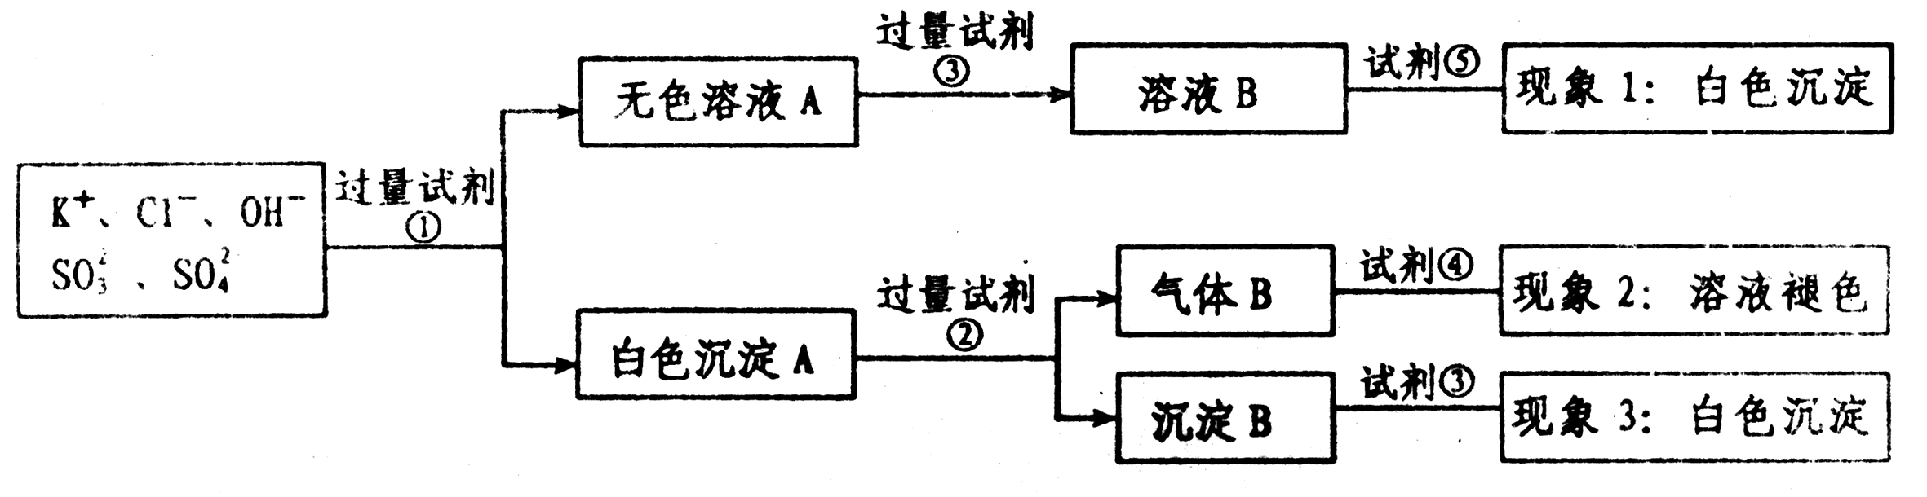
下列有关结论错误的是 （ ）
A．试剂③是AgNO₃溶液，试剂⑤是HNO₃，现象1中白色沉淀是AgCl
B．现象3中白色沉淀是BaSO₄
C．试剂②是盐酸，试剂③是硝酸
D．产生现象2的离子方程式是：Br₂＋2H₂O＋SO₂===4H＋＋2Br－＋SO

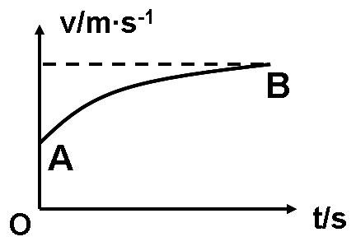
14．一滑雪运动员由斜坡高速向下滑行时其v-t图象如右图所示，则由图象中AB段曲线可知，运动员在此过程中( )
A．做曲线运动
B．机械能守恒
C．加速度不断减小
D．所受的合力不断增大
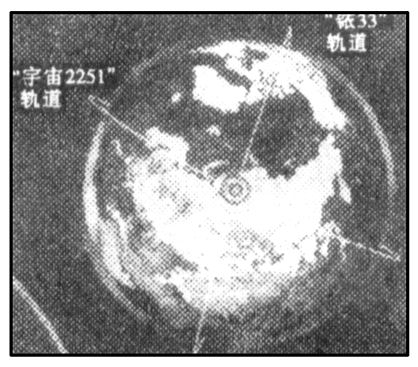
15．在美国东部时间2009年2月10日上午11时55分(北京时间11日0时55分)，美国一颗质量约为560kg的商用通信卫星“铱33”与俄罗斯一颗已经报废的质量约为900kg军用通信卫星“宇宙2251”相撞，碰撞发生的地点在俄罗斯西伯利亚上空，同时位于国际空间站轨道上方434千米的轨道上，如图所示．如果将卫星和空间站的轨道都近似看做圆形，则在相撞前一瞬间下列说法正确的是( )
A．“铱33”卫星比“宇宙2251”卫星的周期大
B．“铱33”卫星比国际空间站的运行速度大
C．“铱33”卫星的运行速度大于第一宇宙速度
D．“宇宙2251”卫星比国际空间站的角速度小
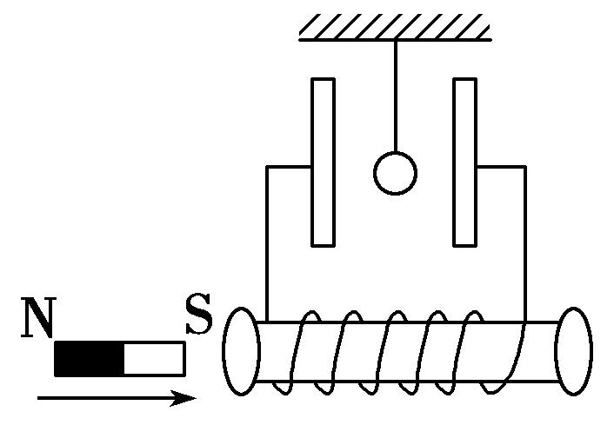
16．如图所示，螺线管的导线的两端与两平行金属板相接，一个带负电的小球用丝线悬挂在两金属板间，并处于静止状态，若条形磁铁突然插入线圈时，小球的运动情况是（ ）
A．向左摆动 B．向右摆动 C．保持静止 D．无法判定
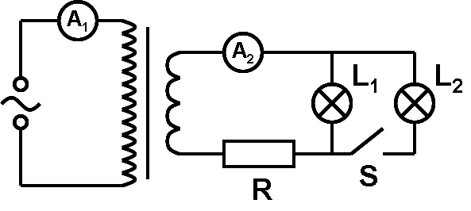
17．如图所示，理想变压器原线圈接一交流电源，副线圈回路中有一定值电阻R和两个小灯泡L₁、L₂，最初电键S是断开的，现闭合电键S，则( )
A．副线圈两端电压变大
B．灯泡L₁变亮
C．电流表A₁示数变大
D．电阻R中的电流变小
二、选择题（本题共3小题，在每小题给出的四个选项中，至少有有一个选项是符合题目要求的。全部选对的得6分，选对但不全的得3分，有选错的得0分。）
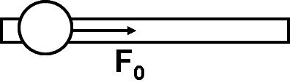
18．如图所示，穿在水平直杆上质量为m的小球开始时静止，现对小球沿杆方向施加恒力F₀，垂直于杆方向施加竖直向上的力F，且F的大小始终与小球的速度成正比，即F=kv(图中未标出)。已知小球与杆间的动摩擦因数为μ，已知小球运动过程中未从杆上脱落，且F₀>μmg.下列说法正确的是( )
A．小球先做加速度减小的加速运动,后做加速度增大的减速运动直到静止
B．小球先做加速度增大的加速运动,后做加速度减小的加速运动，直到最后做匀速运动
C．小球的最大加速度为$\frac{F_{0}}{m}$ D．恒力F₀的最大功率为$\frac{F_{0}^{2}+F_{0}μ\text{mg}}{μk}$
19．质量为m的带正电小球由空中某点自由下落，下落高度h后在空间加上竖直向上的匀强电场，再经过相同时间小球又回到原出发点，不计空气阻力，且整个运动过程中小球从未落地．重力加速度为g.则( )
A．从加电场开始到小球返回原出发点的过程中，小球电势能减少了2mgh
B．从加电场开始到小球下落最低点的过程中，小球动能减少了mgh
C．从开始下落到小球运动至最低点的过程中，小球重力势能减少了$\frac{4}{3}$mgh
D．小球返回原出发点时的速度大小为$\sqrt{8\text{gh}}$
20．一列简谐横波在某一时刻的波形图如图所示，图中P、Q两质点的横坐标分别为X₁＝1.5 m和X₂＝4.5 m．P点的振动图象如图乙所示．
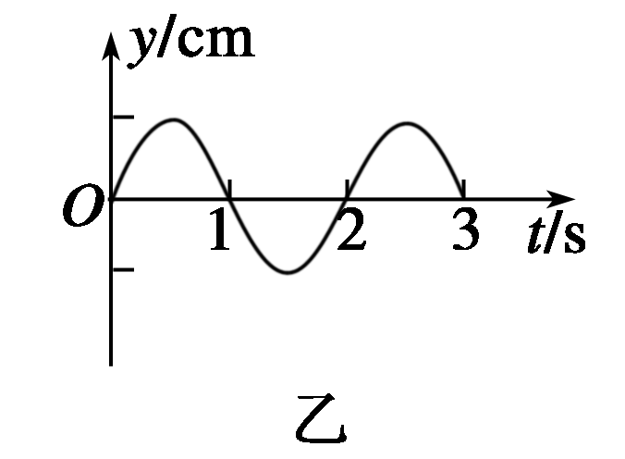
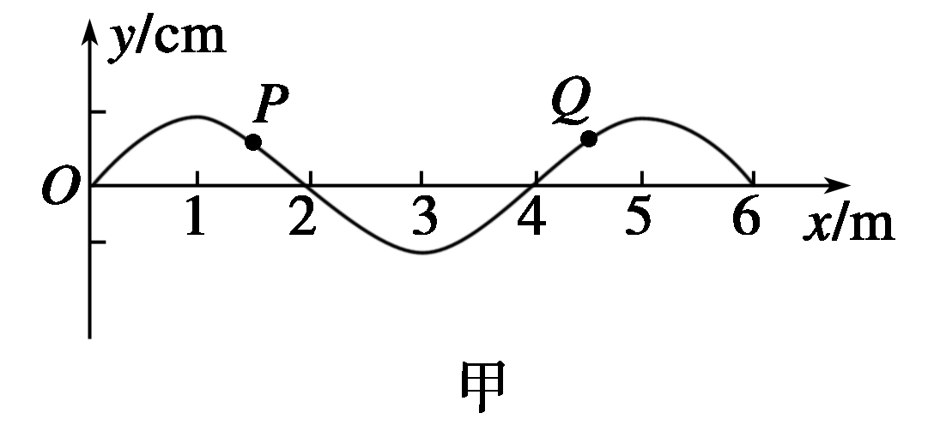

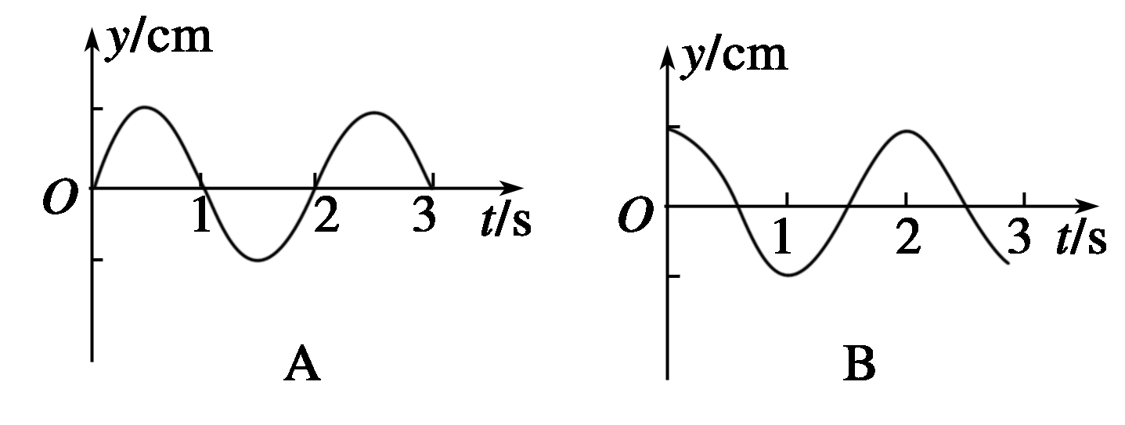
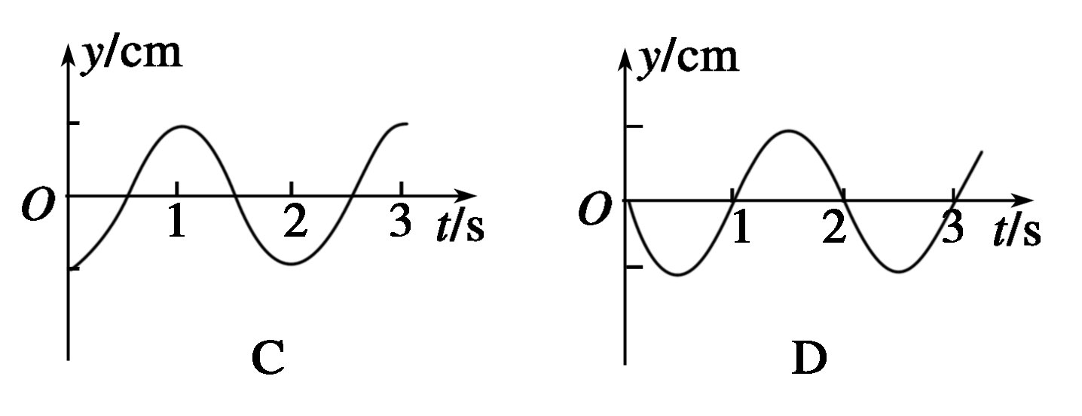
在下列四幅图中，Q点的振动图象可能是 ( )
非选择题部分（共180分）
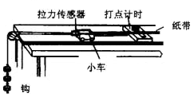
非选择题部分共12题，共180分。
21．（10分）某试验小组利用拉力传感器来验证牛顿第二定律，实验装置如图。他们将拉力传感器固定在小车上，用不可伸长的细线将其通过一个定滑轮与钩码相连，用拉力传感器记录小车受到的拉力F的大小；小车后面固定一打点计时器，通过拴在小车上的纸带，可测量小车匀加速运动的速度与加速度。

①为了尽量减小实验的误差，以下采取的措施中必要的是：
A．适当垫高长木板无滑轮的一端，使未挂钩码的小车被轻推后恰能拖着纸带匀速下滑
B．应使钩码总质量m远小于小车（加上传感器）的总质量M
C．定滑轮的轮轴要尽量光滑
D．先放手让小车运动起来，速度足够大之后再让打点计时器通电打点
②若交流电的频率为50Hz，则根据下图所打纸带的打点记录，小车此次运动经B点时的速度
v_{B}= m/s，小车的加速度a= m/s².
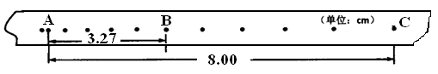

③保持砂和砂桶质量不变，改变小车质量m，分别得到小车加速度a与质量m及对应的数据如下表：
实验次数 | 1 | 2 | 3 | 4 | 5 | 6 | 7 | 8
小车加速度a/m·s^{－2} | 1.95 | 1.72 | 1.51 | 1.25 | 1.00 | 0.75 | 0.50 | 0.30
小车质量m/kg | 0.25 | 0.29 | 0.33 | 0.40 | 0.50 | 0.71 | 1.00 | 1.67
/kg^{－1} | 4.00 | 3.45 | 3.03 | 2.50 | 2.00 | 1.41 | 1.00 | 0.60
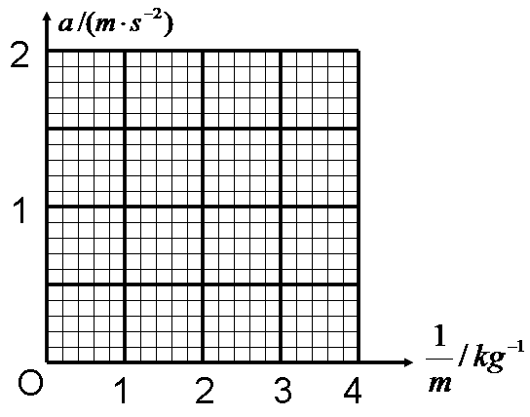
请在在答题卷相应位置的坐标纸中完成实验8组数据的描点，并画出a－图线，并由图线求出小车加速度a与质量倒数 之间的定量关系式是_______________．

22．（10分）在“描绘小灯泡的伏安特性曲线”实验中，待测小灯泡上标有“3V，1.5W”的字样。测量小灯泡两端的电压和小灯泡的电流时，备有如下器材：
A．直流电源3V（内阻可不计） B．直流电流表0 -3A（电阻约0.1Ω）
C．直流电流表O- 600mA（内阻约0.5Ω） D．直流电压表0-3V（内阻约3kΩ,）
E．直流电压表O -15V（内阻约200kΩ） F．滑动变阻器10Ω、1A
G．滑动变阻器lkΩ、300mA
①除开关、导线外，为了完成该实验，需要从上述器材中选用的器材有 .（用序号字母表示）
②利用给出的器材通过实验描绘出小灯泡的伏安特性曲线，要求测量多组实验数据，请你在答卷虚线框内画出实验原理电路图；并将图中实物连接成实验电路图.
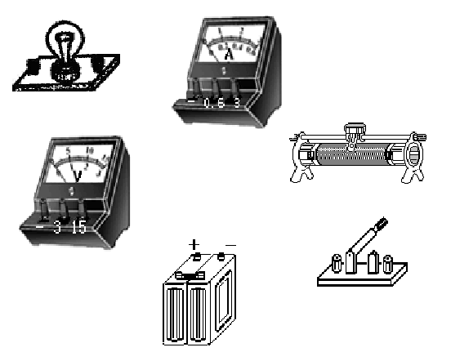

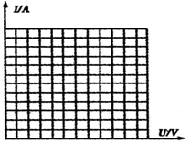
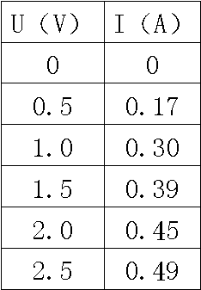
③下表中的各组数据是此学习小组在实验中测得的，根据表格中的数据在方格纸上作出该小灯泡的伏安特性曲线.

④试估算当小灯泡两端电压为2.2V时，该灯泡的实际功率为 W（结果保留两位有效数字）
23．（16分）为了最大限度地减少道路交通事故，全省各地开始了“集中整治酒后驾驶违法行为”专项行动。这是因为一般驾驶员酒后的反应时间比正常时慢了0.1～0.5 s，易发生交通事故。图示是《驾驶员守则》中的安全距离图示和部分安全距离表格(如图所示)。
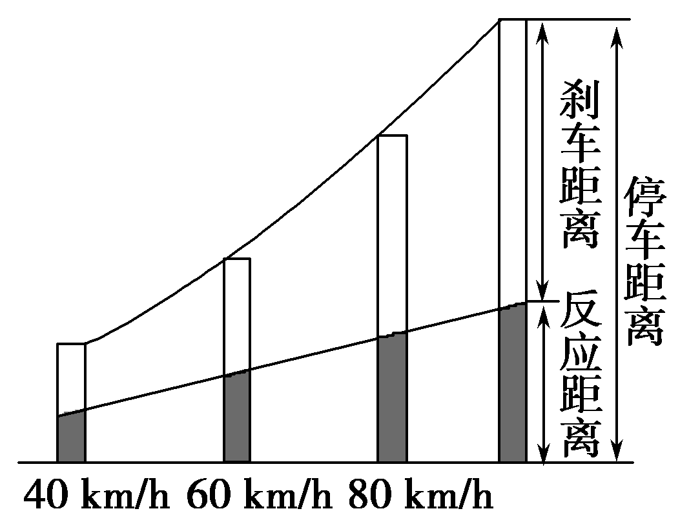
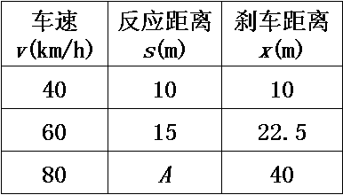

请根据该图表回答下列问题(结果保留两位有效数字)：
（1）请根据表格中的数据计算驾驶员的反应时间.
（2）如果驾驶员的反应时间相同，请计算出表格中A的数据.
（3）如果路面情况相同，车在刹车后所受阻力恒定，取g＝10 m/s²，请计算出刹车后汽车所受阻力与车重的比值.
（4）假设在同样的路面上，一名饮了少量酒后的驾驶员驾车以72 km/h速度行驶，在距离一学校门前52 m处发现有一队学生在斑马线上横过马路，他的反应时间比正常时慢了0.2 s，会发生交通事故吗？
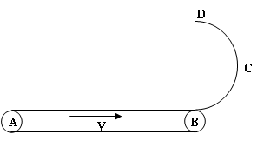
24．（20分）如图所示的装置，其中AB部分为一长为L并以v速度顺时针匀速转动的传送带，BCD部分为一半径为r竖直放置的粗糙半圆形轨道，直径BD恰好竖直，并与传送带相切于B点。现将一质量为m的可视为质点的小滑块无初速地放在传送带的左端A点上，已知滑块与传送带间的动摩擦因数为μ.($L>\frac{v^{2}}{2μg}$)
（1）滑块到达B点时对轨道的压力大小；
（2）滑块恰好能到达D点，求滑块在粗糙半圆形轨道中克服摩擦力的功；
（3）滑块从D点再次掉到传送带上E点，求AE的距离.
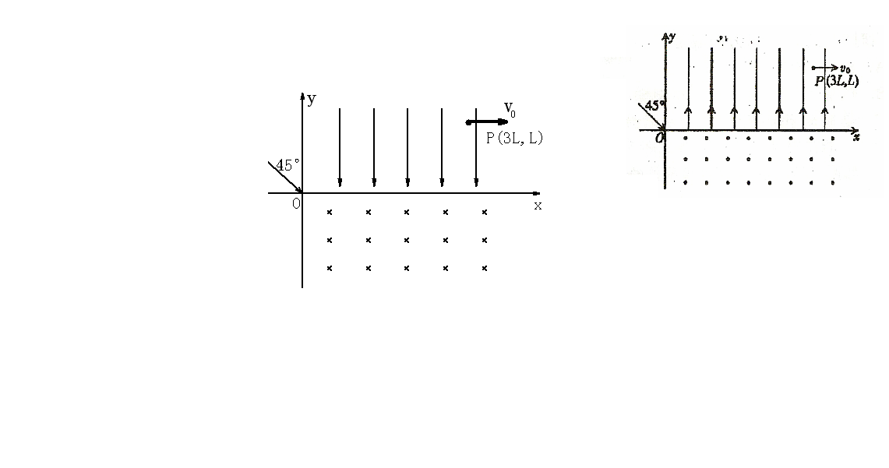
25．（22分）如图所示，在xoy坐标平面的第一象限内有一沿y轴负方向的匀强电场，在第四象限内有一垂直于平面向里的匀强磁场，现有一质量为m、电量为+q的粒子（重力不计）从坐标原点O射入磁场，其入射方向与y的方向成45°角。当粒子运动到电场中坐标为（3L，L）的P点处时速度大小为v₀,方向与x轴正方向相同。求：
（1）粒子从O点射入磁场时的速度v；
（2）匀强电场的场强E₀和匀强磁场的磁感应强度B₀；
（3）粒子从O点运动到P点所用的时间.
26．（16分） A、B、C、D、E、F为原子序数依次增大的六种元素，其中A、B、C、D、E为短周期主族元素。常温下A、B、C的常见单质均为无色、无味的气体，D、E的单质均为固体。C与E同主族，且E的原子序数为C的2倍，D的最外层电子数比最内层多1个，F是人体血红蛋白中含有的一种金属元素，请回答下列问题：
（1）D元素在周期表中的位置是： 周期 族。
（2）A与C形成的18电子分子的结构式为： 。
（3）最近意大利罗马大学的Funvio Cacace等人获得了极具理论研究意义的B₄分子。B₄分子结构如右图所示，已知断裂l molB－B吸收167kJ热量，生成1 mo1B₂放出942kJ热量。根据以上信息和数据，下列说法正确的是 。
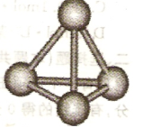
A．B₄沸点比P₄(白磷)低，属于原子晶体
B．l molB₄气体转变为B₂吸收882kJ热量
C．B₄与B₂互为同素异形体
D．B₄与B₂分子中各原子最外电子层均达到8电子稳定结构
(4)写出过量的F与稀硝酸反应的离子方程式
（5）以D为阳极，在H₂SO₄溶液中电解，D表面形成氧化膜，阳极电极反应式为 。
（6）在常温，常压和光照条件下，B₂在催化剂（TiO₂）表面与A₂C反应，生成1molBA₃（g）和C₂时的能量变化值为382.5kJ，此反应BA₃生成量与温度的实验数据如下表。则该反应的热化学方程式为 。

T/K | 303 | 313 | 323
BA₃生成量/（10^{—1}mol） | 4.3 | 5.9 | 6.0
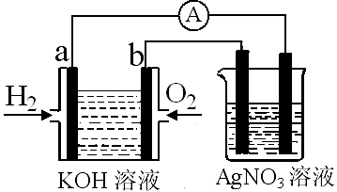
27. （16分）化学在能源开发与利用中起着十分关键的作用。氢气是一种新型的绿色能源，又是一种重要的化工原料。
I．氢氧燃料电池能量转化率高，具有广阔的发展前景。现用氢氧燃料电池进行右图实验（图中所用电极均为惰性电极）：
（1）对于氢氧燃料电池中，下列表达不正确的是________
A．a电极是负极，OH－移向正极
B．b电极的电极反应为：O₂＋2H₂O＋4e－＝4OH－
C．电池总反应式为：2H₂+O₂2H₂O
D．电解质溶液的pH保持不变
E．氢氧燃料电池是一种不需要将还原剂和氧化剂全部储藏在电池内的新型发电装置
（2）上图装置中盛有100mL、0.1mol·L^{—1}AgNO₃溶液，当氢氧燃料电池中消耗氢气112mL（标准状况下）时，则此时上图装置中溶液的pH＝________（溶液体积变化忽略不计）
II．氢气是合成氨的重要原料。工业上合成氨的反应是：
N₂(g)＋3H₂(g)2NH₃(g) ΔH＝－92.20 kJ·mol^{－1}。
（1）下列事实中，不能说明上述可逆反应已达到平衡的是________
①单位时间内生成2n mol NH₃的同时生成3n mol H₂
②单位时间内生成n mol N—H的同时生成n mol N≡N
③用N₂、H₂、NH₃的物质的量浓度变化表示的反应速率之比为1︰3︰2
④N₂、H₂、NH₃的体积分数不再改变 ⑤混合气体的平均摩尔质量不再改变
⑥混合气体的总物质的量不再改变
（2）已知合成氨反应在某温度下2L的密闭容器中进行，测得如下数据：
时间（h）  物质的量（mol） | 0 | 1 | 2 | 3 | 4
N₂ | 1.50 | n₁ | 1.20 | n₃ | 1.00
H₂ | 4.50 | 4.20 | 3.60 | n₄ | 3.00
NH₃ | 0 | 0.20 | n₂ | 1.00 | 1.00
根据表中数据计算：
- 反应进行到2小时时放出的热量为________
- 0～1小时内N₂的平均反应速率________ mol·L^{－1}·h^{－1}；
③此条件下该反应的化学平衡常数K= ________ （保留两位小数）
④反应达到平衡后，若往平衡体系中再加入N₂、H₂和NH₃各1.00mol，化学平衡将向________ 方向移动（填“正反应”或“逆反应”、“不移动”）。
28．（15分）以下是分析硫铁矿中FeS₂含量的三种方法，各方法的操作流程图如下：
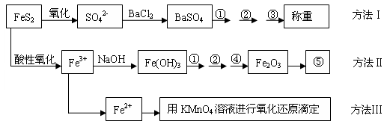
请回答下列问题：
(1)流程图中操作①、②、③分别指的是①_________、②__________、③________。
操作④、⑤用到的主要仪器是：④__________、⑤__________(每空填1-2个仪器)。
(2)判断溶液中SO₄²⁻离子已沉淀完全的方法是_________________________________。
(3)某同学用方法Ⅲ测定试样中Fe元素的含量，准确称取一定量的矿石试样，试样经溶解、预处理后，(A)用带有刻度的烧杯配制成100 mL试样溶液。(B)用量筒量取25.00 mL待测溶液，(C)并置于锥形瓶中。(D)用蒸馏水洗涤滴定管后装入KMnO₄标准溶液，用该标准溶液滴定待测试样，(E)当溶液变成淡紫红色时，停止滴定，如30秒内不褪色，(F)读取并计算滴定管中消耗的KMnO₄标准溶液体积，计算试样中的Fe元素含量。请指出该实验过程中错误操作步骤的编号________________________。
(4)某同学采用方法Ⅱ分析矿石中的Fe含量，发现测定结果总是偏高，则产生误差的可能原因是_____________________________________________。
(5)称取矿石试样1.60 g, 按方法Ⅰ分析，称得BaSO₄的质量为4.66 g，假设矿石中的硫元素全部来自于FeS₂，则该矿石中FeS₂的质量分数是___________。
29. （11分）G 是一种医药中间体，常用来制备抗凝血药，可通过下列路线合成：
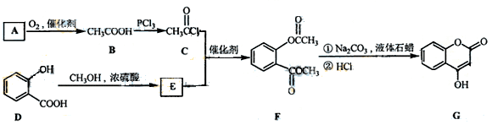

（1）A与银氨溶液反应有银镜生成，则A的结构简式是 。
（2）B→C的反应类型是 。
（3）E的结构简式是
（4）写出F和过量NaOH溶液共热时反应的化学方程式：
（5）下列关于G的说法正确的是____________
a．能与溴单质反应 b. 能与金属钠反应
c. 1molG最多能和3mol氢气反应 d. 分子式是C₉H₇O₃

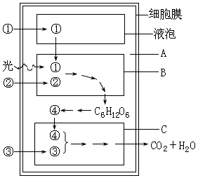
30．（16分）右图表示某农作物叶片细胞内有关代谢示意图。其中A、B、C代表细胞结构，①、②、③、④代表物质。
请据图回答：
（1）结构B中进行的主要生理作用包括两个阶段，则①
参与反应的是＿ ＿阶段；若该细胞突然停止②供
应，则短时间内B中C₃化合物含量将＿ ＿。（填
“上升、下降、不变”）
（2）④代表的物质是＿ ＿。
（3）该条件下细胞每小时消耗4×10⁻⁵molO₂，释放7×10⁻⁵molCO₂，则相同时间内有氧呼吸
与无氧呼吸消耗C₆H₁₂O₆的比例是（假设有氧呼吸与无氧呼吸均消耗C₆H₁₂O₆）__________ 。
（4）在南方初夏的晴天，水分供应充足等自然情况下，该植物光合作用速率达到一天中最
高值后不再升高，限制的主要外界因素是＿ ＿，若在大棚中种植，改善该因素的有效措施有（写出一项）＿ ＿。
（5）提高农作物光能利用率的措施有多种。如同一块土地由一年之内只种植和收获一次小麦，改为一年之内收获一次小麦后，又种植并收获一次玉米；这种做法可以提高光能利用率是因为延长了＿ 。

31．(12分)研究发现，葡萄糖等营养物质可以向生长素浓度高的部位移动。为验证这一结论，有人设计了下列实验方案。请根据提供的实验材料和用具，完成实验步骤，设计实验记录表，并预测实验结果。
材料用具：生长状况相似的刚去除顶芽、带2片成熟叶的月季枝条若干，适宜浓度的生长素溶液，含¹⁴C标记的葡萄糖溶液（黑暗中葡萄糖可被枝条吸收并向枝条的叶片移动），蒸馏水，脱脂棉，检测放射性强度的设备等。
（一）实验步骤：
第一步： 。
第二步：将A、B两组枝条分别插入装有 中，在A组的每一枝条去除顶芽的切口部位 ；在B组的每一枝条去除顶芽的切口部位 ，作为对照。
第三步：将A、B两组枝条放在 环境中培养一定时间，用检测放射性强度的设备检测A、B两组枝条所有叶片的放射性平均强度。
（二）设计实验结果记录表（每组3根实验枝条）

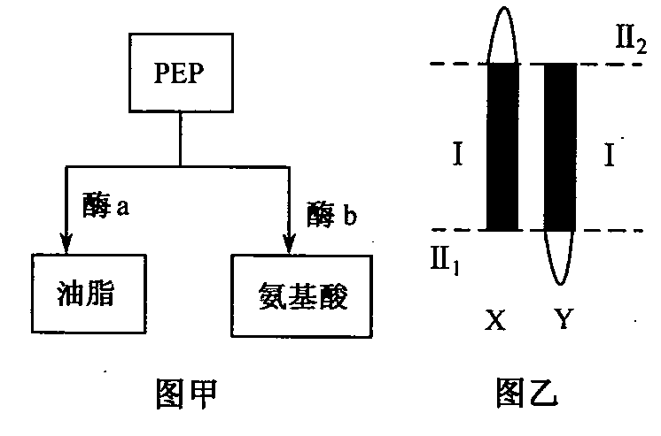
32．（18分）油菜和大麻是两种重要的经济作物，前者是雌雄同株植物，后者是雌雄异株植物。为了培育优良作物，科学家利用二者进行了以下相关研究。请分析资料回答问题：
资料一 图甲表示油菜体内的的中间代谢产物磷酸烯醇式丙酮酸（PEP）运输到种子内的两条转变途径。其中酶a和酶b分别由基因A和基因B控制合成。浙江农科院陈锦清教授根据这一机制培育出高产油油菜，产油率由原来的35%提高到58% 。
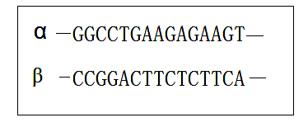
资料二 图乙表示大麻的性染色体简图。图中同源部分(Ⅰ片段)基因互为等位，非同源部分( Ⅱ₁、Ⅱ₂片段) 基因不互为等位。科学家研究发现，大麻种群中雌雄个体均有抗病和不抗病的个体存在，已知抗病性状受显性基因D 控制，为伴性遗传。
(1)图甲中油脂或氢基酸的合成途径，说明基因可以通过 来控制代谢过程，从而影响生物性状。
(2)已知基因B某一片段碱基排列如右图所示。
其中α链是转录链，转录出α′链；陈教授及其助手 诱导β链也实现转录，转录出β′链，从而形成双链mRNA。则这个双链mRNA的碱基序列是 。由于该双链mRNA不能与 结合，因此不能合成酶b，但细胞能正常合成酶a，所以高产油油菜的油脂产量高。
(3)要想提高氨基酸的产量，除上述实验基本思路外，还可以采用 育种方法，培育出不能合成酶a的植株。
(4)由资料二所给信息可知，控制大麻的抗病基因不可能位于图乙中的 段。
(5)现有雌雄大麻纯合子若干株，只做一代杂交试验，推测杂交子一代可能出现的性状，并推断控制该性状的基因位于哪个片段，则选用的杂交亲本的表现型为 。
如果子一代中 ，则控制该性状的基因位于图中的Ⅱ₂片段；
如果子一代中 ，则控制该性状的基因位于图中的Ⅰ片段。
(6)假设某物质在两个显性基因共同存在时才能合成，基因G、g位于Ⅰ片段上，另一对等位基因(E、e)位于一对常染色体上。两个不能合成该物质的亲本杂交，子一代均能合成该物质，子二代中能合成该物质、不能合成该物质的比例为9︰7，则两个亲本的基因型为 。

化学参考答案
7~13 . A B C C D C A
26．（16分）
（1） 三 周期 ⅢA 族。（2分）
（2） H－O－O－H （2分） 。ks5u

（3）CD（2分）
（4）3Fe＋8H＋＋2NO===3Fe^{2＋}＋2NO↑＋4H₂O（3分）
(5) 2Al＋3H₂O－6e－===Al₂O₃＋ 6H＋（3分）
（6）2N₂（g）+6H₂O（l）===4NH₃（g）+3O₂（g） △H=+1530kJ·mol^{—1}（4分）

27、(16分)
I．（1）ACD (3分) (2) 1（2分）
II．(1) ②、③ （2分）
（2）27.66KJ （2分） 0.0500 （2分） 0.15 （3分） 正向（2分）

28．（15分）
（1）过滤 （1分） 洗涤 （1分） 干燥 （1分） 坩埚、酒精灯 （1分） 天平 （1分）
（2）取上层清液滴加BaCl₂溶液，若无白色沉淀生成，说明SO₄²⁻沉淀完全 （2分）
（3）A、B、D （3分）
（4）（2分）有三个可能的原因：（写出其中一种，即给2分）
① Fe(OH)₃沉淀表面积大，易吸附杂质
② 过滤洗涤时未充分将吸附的杂质洗去
③ Fe(OH)₃灼烧不充分，未完全转化为Fe₂O₃
（5）75.0% （3分）

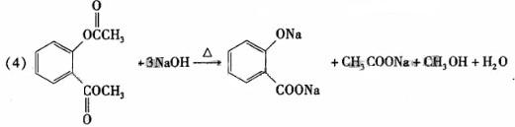
29、(11分，每空2分，除了第4小题3分)
(1)CH3CHO (2)取代
（3）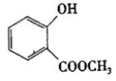

(5)a、b
物理试卷（答案）
出卷：薛施（622481）、南方方（676641）
一、二选择题（14——16题为单项选择题，每小题6分；17——20题为不定项选择题，每小题6分，每小题有一个或一个以上选项是正确的，全部选对的得6分，选对但不全的得3分，有选错或不答的得0分）
题号 | 14 | 15 | 16 | 17 | 18 | 19 | 20
答案 | C | D | A | C | BCD | BCD | BC
三、非选择题（21题10分、22题10分、23题16分、24题20分、25题22分）
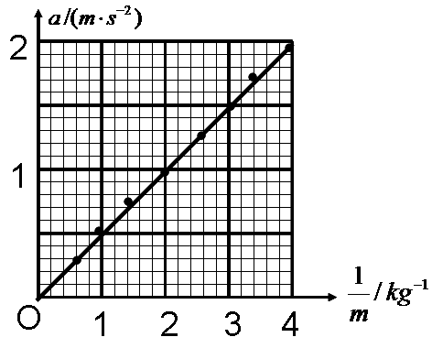
21、① A (2分)
② 0.40(0.400) (2分) 1.46 (2分)
（2分）
③ a=$\frac{1}{2m}$ (2分)
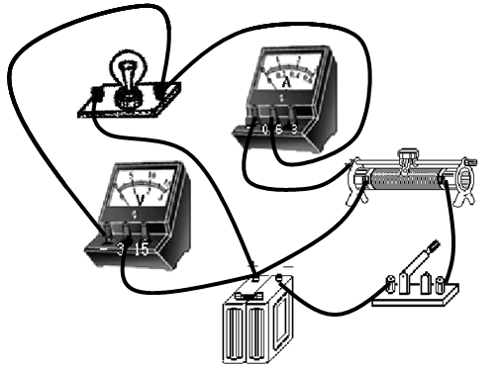
22、① ACDF (2分)
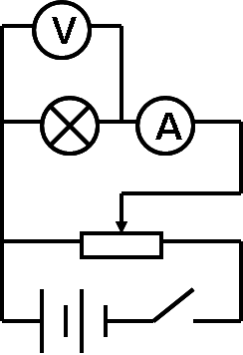
②
（2分）
（2分）

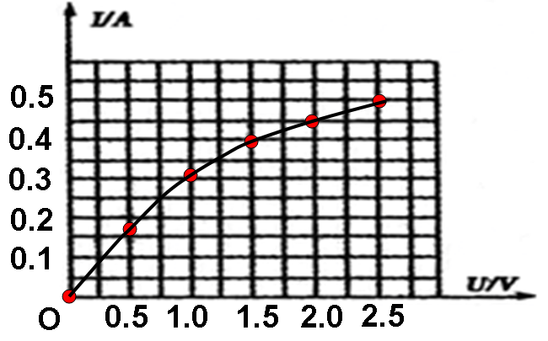
③

（2分）

④ 1.0 (2分)
23、（16分）ks5u

(1)车速v₁＝40 km/h＝ m/s，由于在反应时间内汽车仍匀速行驶，根据车速v和反应距离s可计算驾驶员的反应时间Δt＝＝ s＝0.90 s （4分）
(2)如果驾驶员的反应时间相同，由＝可计算出表格中A的数据为
s₃＝＝10× m＝20 m （4分）
(3)如果路面情况相同，假设阻力与车重的比值为μ，则
v²＝2ax （1分）
μmg＝ma （1分）
μ＝ （1分）
将v₁＝40 km/h、x₁＝10 m、g＝10 m/s²代入可得：μ＝0.62 （1分）
(4)车速v＝72 km/h＝20 m/s，反应时间Δt＝0.90 s＋0.2 s＝1.1 s
驾驶员的反应距离s＝vΔt＝20×1.1 m＝22 m （1分）
刹车距离x＝＝＝32.3 m （1分）
停车距离L＝s＋x＝54.3 m
由于停车距离L>52m，故会发生交通事故 （2分）
24、（20分）
（1）设滑块在摩擦力作用下从A到B一直被加速，且设刚好到达B点前的速度为v，
则：$S=\frac{v^{2}−0}{2μg}<L$ （3分）
故滑块在传送带上是先加速后匀速，到达B点时的速度为v
由$F_{N}−\text{mg}=m\frac{v^{2}}{r}$ （2分）
得：$F_{N}=m(g+\frac{v^{2}}{r})$ （1分）
（2）滑块恰好能到达D点，则$\text{mg}=m\frac{v^{}}{r}$ （2分）
由动能定理得：$−\text{mg}⋅2r−W_{f}=\frac{1}{2}mv^{}−\frac{1}{2}{\text{mv}}^{2}$ （3分）
得$W_{f}=\frac{1}{2}{\text{mv}}^{2}−\frac{5}{2}\text{mg}$ （2分）
（3）滑块从D点再次掉到传送带上E点做平抛运动，即
$\begin{aligned}\left\{x=v^{'}t | \right.\end{aligned}$ （4分）
得$\begin{aligned}\left\{t=2\sqrt{\frac{r}{g}} | \right.\end{aligned}$ （2分）
故AE的距离为$L−2r$ （1分）
25、（22分）
若粒子第一次在电场中到达最高点P，则其运动轨迹如图所示。 （2分）
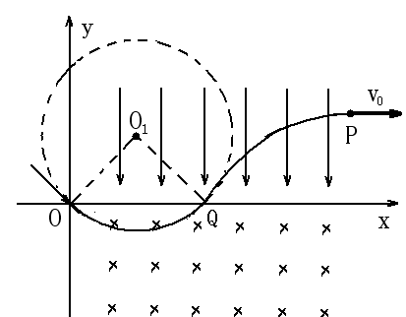

粒子在O点时的速度大小为v，OQ段为圆周，QP段为抛物线。根据对称性可知，粒子在Q点时的速度大小也为v，方向与x轴正方向成45°角，可得：
V₀=vcos45° (2分)
解得：v=v₀ (1分)
（2）在粒子从Q运动到P的过程中，由动能定理得：
-qEL=mv₀²-mv² (2分)
解得：E= （1分）
又在匀强电场由Q到P的过程中，
水平方向的位移为 （1分）
竖直方向的位移为 （1分）
可得X_{QP}=2L，OQ=L （2分）
由OQ=2RCOS45°故粒子在OQ段圆周运动的半径：R=L 及
得 （2分）

（3）在Q点时，v_{y}=v₀tan45°=v₀ (1分)
设粒子从Q到P所用时间为t₁,在竖直方向上有：t₁== (1分)

粒子从O点运动到Q所用的时间为：t₂= (1分)
则粒子从O点运动到P点所用的时间为：t_{总}=t₁+t₂=+= (1分)
答案ACCDBD
30（每空2分，共14分）
（1）光反应 下降 （2）丙酮酸（3）4∶9
（4）CO₂浓度 施用有机肥或深施碳酸氢铵或使通风良好（写“二氧化碳发生器、施放干冰、燃烧秸秆”不得分） （5）光合作用时间（写光照时间不得分）
31(12分)
第一步：取月季枝条若干，均分成A、B两组
第二步：等量含¹⁴C标记的葡萄糖溶液 放含有适宜浓度生长素溶液的脱脂棉
放等量的含蒸馏水的脱脂棉
第三步：相同的黑暗
组别 枝条 叶片 | A组 |  | B组
组别 枝条 叶片 | 第一叶 | 第二叶 | 第一叶 | 第二叶
1
2
3
平均值

32. (l)控制酶的合成ks5u

⑵如图所示：
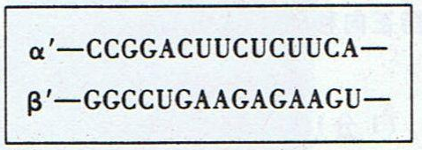 核糖体
(3)诱变(其他答案合理即可) (4)Ⅱ₁
(5)雌性不抗病和雄性抗病 雌性为抗病，雄性为不抗病 雌雄株均表现为抗病
(6)EEX^{g}Y^{g} eeX^{G}X^{G}或eeX^{G}Y^{G} EEX^{g}X^{g} (答对一个答案即可)
ks5u

